Final Project Report
생성형 인공지능 (2026-01)

LoRA from Scratch:
소형 LLM의 의료 도메인 적응에서 Rank·Target Module·Scaling이 성능과 자원 효율에 미치는 영향 분석
2025720448 김제니 · 2026720148 유인재

1. Project Title
LoRA from Scratch: 소형 LLM의 의료 도메인 적응에서 Rank·Target Module·Scaling이 성능과 자원 효율에 미치는 영향 분석

2. Team Members (역할 분담)
팀원 | 역할
김제니 | 데이터 어댑터 및 평가 지표 구현, 벤치마크 측정·결과 정리, 보고서·발표 자료 작성
유인재 | LoRA 코어 모듈 스크래치, 학습 및 검증 파이프라인 구현, 단위 테스트 실행, 발표 영상
공동 | 실험 설계, 결과 분석·해석

3. Introduction

3.1 Problem Description
범용 LLM을 특정 전문 도메인에 적용하기 위해서는 파인튜닝이 필수적이다. 하지만 모델 전체를 업데이트하는 Full Fine-Tuning은 막대한 컴퓨팅 자원(VRAM)과 긴 학습 시간을 요구하며 유지보수 측면에서도 비효율적이다. 이러한 문제를 해결하기 위해 Adapter 나 Prefix Tuning과 같은 PEFT(Parameter-Efficient Fine-Tuning) 기법이 등장했으나, 이들 역시 모델의 물리적 깊이를 늘려 추론 지연을 발생시키거나, 컨텍스트 윈도우를 축소하고, 학습 불안정성을 유발한다는 한계가 있다.

3.2 Objective
본 프로젝트는 앞선 한계들을 극복하기 위해, 사전 학습 가중치를 동결하고 변화량만 저랭크(Low-Rank) 행렬로 학습하여, 추론 지연 없이 파라미터를 1만 분의 1 수준으로 감축하는 LoRA 기법에 주목했다. 핵심 목표는 HuggingFace의 peft와 같은 기존 라이브러리에 의존하지 않고, LoRA의 수학적 원리부터 모델 주입 및 병합 로직까지 모든 핵심 메커니즘을 PyTorch를 활용해 처음부터 직접 구현하는 것이다. 이를 통해 기술에 대한 블랙박스를 해결하고, 직접 구현한 프레임워크를 기반으로 소형 언어 모델을 의료 객관식(MCQ) 데이터셋에 맞게 튜닝할 계획이다. 더 나아가, 단순히 모델을 학습시키는 데 그치지 않고 LoRA의 3대 핵심 변수인 Rank (r), Target Module, 그리고 Scaling (α/r)이 모델의 성능, 자원 효율, 전이 학습 안정성에 미치는 영향을 절제 연구(Ablation Study)를 통해 정량적으로 분석하고자 한다.

4. Related Works
본 프로젝트는 대규모 언어 모델의 파인튜닝 패러다임(Radford et al., 2018)을 바탕으로, 전체 가중치 업데이트의 비효율성을 극복한 LoRA (Hu et al., 2022)를 직접 구현 참조 모델로 삼았다. LoRA는 가중치 변화량 ΔW을 저랭크(Low-Rank) 행렬의 곱인 B A로 근사하고, 행렬 B=0으로 초기화함으로써 학습 시작 시 ΔW =0을 보장하여 모델의 기존 지식을 안정적으로 보존한다. 본 프로젝트는 기성 라이브러리를 배제하고 Transformer (Vaswani et al., 2017)의 Multi-Head Attention 내에 존재하는 핵심 가중치 프로젝션 행렬$(W_{q},W_{k},W_{v},W_{o})$ 을 코드 레벨에서 직접 식별하여 LoRA 주입 대상 구조로 정의하였다. 나아가, 4-bit 양자화와 LoRA를 결합해 자원 제약을 극복한 QLoRA (Dettmers et al., 2023)등의 발전된 PEFT 기법은 향후 확장 연구 후보군으로 둔다.
평가 및 실험 환경을 위해, 베이스라인 모델로는 오픈소스 기반의 Qwen2.5-Instruct (Apache-2.0)를 활용한다. 메모리 제약을 고려한 실측 재현에는 0.5B 모델을, 본격적인 성능 측정(Full-scale 실험)에는 1.5B 모델을 활용한다. 도메인 특화 성능 평가는 Medical-LLM 벤치마크의 대표적인 데이터셋인 MedMCQA(Pal et al., 2022), MedQA(Jin et al., 2021), PubMedQA(Jin et al., 2019)를 통해 진행한다.

5. Dataset

5.1 Dataset Description
데이터셋 | 출처 | 구성 | 보기 | 평가 분할(크기)
MedMCQA | openlifescienceai/medmcqa | 의료 입시 MCQ, train 182,822 | 4지선다 | validation 4,183 (in-domain)
MedQA | openlifescienceai/medqa | USMLE 임상 문항 | 4지선다 | test ~1.27k (전이)
PubMedQA | openlifescienceai/pubmedqa | 논문 초록 기반 QA | yes/no/maybe | test 500 (전이)
학습은 MedMCQA train 셋만 사용해 진행하고 평가는 세 데이터셋(in-domain 1 + 전이 2) 모두에 대해 수행하되, MedMCQA는 test 정답 비공개 관행에 따라 validation 셋으로 채점한다.

5.2 Preprocessing
- 통일 스키마 적용(데이터 정규화)
평탄(Flat) 구조와 중첩(Nested) 구조가 혼재되고 형식이 다른 데이터셋들을 통합하기 위해 데이터셋별 어댑터(Adapter)를 구현했다. 이를 통해 모든 데이터를 {prompt, choices, answer_idx} 형태의 단일 스키마로 정규화했다.
- MCQ 포맷팅 및 토큰화
모든 데이터는 Instruction + 보기 + Answer: 형태의 프롬프트로 변환되며, 정답은 단일 알파벳 토큰으로 구성된다.
  - 학습 레이블: 효율적인 튜닝을 위해 최종 정답을 나타내는 알파벳 토큰에 대해서만 손실(Loss)을 계산하며, 나머지 프롬프트 텍스트 토큰은 손실 계산에서 배제(-100 마스킹)하였다.
  - 정량 평가 방식: 각 보기 알파벳 후보 토큰의 로그 우도(log-likelihood)를 계산하여 가장 높은 값(argmax)을 정답으로 채택한다.
  - 긴 지문 처리: MedQA/PubMedQA처럼 프롬프트가 max_length를 넘으면 왼쪽에서 절단하여 우측 끝에 위치한 정답 연속 토큰이 항상 보존되도록 한다.
- 데이터 분할 및 재현성
train = MedMCQA train(셔플 후 subset), eval = 위 표의 평가 분할 스플릿을 따르며, 모든 실행은 난수 시드(seed)를 42로 고정하여 수행한다.

6. Methodology

6.1 Model Architecture
- LoRA의 수학적 공식 및 원리
사전 학습 가중치 W₀ ∈ ℝ^(d×k)는 동결하고, 가중치 업데이트 변화량 ΔW만을 훈련한다. 이때 ΔW는 Rank r을 가지는 두 저랭크 행렬 W = W₀ + (α/r)·BA 의 곱으로 분해 및 근사되어 다음과 같이 정의 된다(r ≪ min(d,k)).
$$W=W_{0}+ΔW=W_{0}+\frac{α}{r}BA$$
A ~ N(0, σ²), B = 0으로 초기화해 학습 시작 시 ΔW = 0을 보장하고 학습 해야할 파라미터 수는 r(d+k)로 full FT의 dk 대비 극히 일부에 불과하다. 또한, 추론 시 W₀ ← W₀ + (α/r)·BA형태로 병합하여 추가 지연이 발생하지 않는다.
- 직접 구현 (from scratch)
  - LoRALinear : LoRALinear (lora/layer.py): nn.Linear를 감싸 frozen W₀ + 저랭크 학습 경로를 동시에 구성한다. 순전파 시 forward(x) = W₀(x) + (α/r)·B(A(x))연산을 수행한다.
  - inject_lora (lora/inject.py): 모델을 순회하며 target_modules로 지정된 말단 nn.Linear레이어를 찾아 LoRALinear로 제자리 교체하며, 튜닝 가능한 파라미터의 비율 및 카운트 정보를 제공한다.
  - merge_lora / save_lora (lora/merge.py): 학습이 완료된 후 학습된 ΔW 를 원본 $W_{0}$에 흡수시키며, 저장 시에는 LoRA 파라미터만 텐서만을 추출하여 저장한다.
- 독립적인 학습 루프
Hugging Face의 Trainer 모듈을 배제하고 scripts/train.py에 자체적인 훈련 루프를 구현했다. 타겟 모델인 Qwen2.5의 어텐션 모듈(q_proj, k_proj, v_proj, o_proj)과 MLP 모듈(gate_proj, up_proj, down_proj)을 대상으로 하며, 효율적인 메모리 관리를 위해 정답 토큰에만 손실을 계산한다.
inject_lora(model, target_modules, r, alpha) # 지정 모듈을 LoRALinear로 교체
mark_only_lora_as_trainable(model) # lora_A/lora_B만 requires_grad
opt = AdamW([p for p in model.parameters() if p.requires_grad], lr)
for step, batch in loader: # 정답 letter 토큰만 레이블(나머지 -100)
loss = model(input_ids, attention_mask, labels).loss / grad_accum
loss.backward()
if step % grad_accum == 0:
clip_grad_norm_(trainable, 1.0); opt.step(); sched.step(); opt.zero_grad()
save_lora(model, "lora.pt") # LoRA 파라미터만 저장(수 MB)
- 구현 정확성 검증
외부 LoRA 라이브러리(peft)에 의존하지 않고, 수학적 정의와 완벽히 일치하는지 순수 PyTorch 단위 테스트(tests/test_lora.py)를 통해 검증했다. 총 20개의 End-to-End 테스트(주입, 마스킹, 저장/로드, 1-step 학습 등)를 통과하였으며, 주요 검증 항목은 다음과 같다:
  - 수식 일치: 임의의 A, B에 대해 LoRALinear(x)가 W₀x + (α/r)B(Ax)와 allclose함을 확인
  - 초기 불변: B=0 초기화 시 출력이 base와 동일(ΔW=0).
  - 병합 불변: ΔW를 W₀에 흥수한 뒤에도 forward 출력이 동일(추론 지연 0).

6.2 Training Setting
- 학습 환경 및 하드웨어: PyTorch 2.x와 HuggingFace 기반으로, 본 실험(Full-scale)은 고성능 GPU(T4/L4/A100)에서, 실측 재현은 로컬 Apple MPS 환경에서 수행했다.
- 최적화 및 학습 스케줄링: 안정적인 학습 최적화를 위해 AdamW 옵티마이저, 코사인 감소 스케줄러(3% 웜업), 그래디언트 클리핑(1.0)을 적용했다.
- 메모리 효율화 및 재현성: VRAM 제약 극복을 위해 그래디언트 누적(기본)과 체크포인팅(옵션)을 적용하여 메모리를 최적화했으며, 시드(Seed=42)를 고정해 실험의 재현성을 확보했다.
- 하이퍼파라미터
설정 | Full-scale (1.5B) | 재현 Smoke (0.5B)
lr | 2e-4 (LoRA) / 1e-5 (Full FT) | 동일
batch × grad_accum | 8 × 2 | 4 × 1
max_length | 512 | 384
train subset / steps | ~10K / 1 epoch | 200예시 / 40 step (Full FT 20)
eval subset | 전체 | 40/데이터셋
dtype | bfloat16 | float32 (CPU/MPS 안전)

6.3 Experimental Setting
- 비교 실험 구성(one-factor-at-a-time, 조합 폭발 방지).

축 | 변형 | 고정
rank (RQ1) | r ∈ {1, 4, 8, 16, (32)} | scaling α/r 고정
target module (RQ2) | {q,v} / {q,k,v,o} / +MLP | r=8, α=16
scaling (RQ3) | α/r ∈ {0.5, 1, 2} | r=8
method (RQ4) | LoRA / Full FT / Zero-shot | 동일 데이터·시드
- Baseline 설정: Zero-shot(학습 0, 하한 참조)과 Full FT(전체 파라미터, 상한 참조).
- 평가 지표: MCQ 정확도(보기별 log-likelihood, 1차 지표), trainable 파라미터 수·비율(효율). peak VRAM(CUDA 한정), 학습 시간. perplexity는 보조.
7. Results
본 실험은 소규모 환경(Smoke-scale, 0.5B, MPS)을 기준으로 진행되어 표본 오차(±7%p)와 VRAM 측정 한계(MPS에서 0으로 표기)가 존재하므로, 절대적인 정확도 수치보다는 하이퍼파라미터 변화에 따른 성능 경향성 및 효율성 비교에 분석의 중점을 두었다.(SMOKE=False 설정 시 Full-scale 재현 가능).
7.1 Experimental Results
(a) 구현 정확성 검증
외부 라이브러리 없이 직접 구현한 LoRA의 구조적, 수학적 무결성을 증명하기 위해 단위 테스트를 수행했다. 논문 수식과의 연산 일치 여부, 초기화 불변성, 병합 불변성, 전체 학습 파이프라인의 종단간 정상 동작 여부 등 총 20개의 테스트 케이스를 모두 성공적으로 통과했다.
(b) [RQ1] rank r이 (성능, 학습 파라미터) trade-off에 미치는 영향과 포화 지점
Rank r을 1, 4, 8, 16으로 점진적으로 늘리면서 모델의 학습 추이와 성능 변화를 확인했다. 파라미터를 많이 늘린다고 해서 모델이 선형적으로 더 똑똑해지는지, 아니면 일정한 포화 지점이 존재하는지 확인하고자 했다.
r | trainable % | MedMCQA (Δ) | MedQA (Δ) | PubMedQA (Δ) | time (s)
base (zero-shot) | 0.00 | 0.375 | 0.250 | 0.950 | –
1 | 0.0137 | 0.325 (−0.05) | 0.125 (−0.13) | 0.975 (+0.03) | 14.7
4 | 0.0547 | 0.250 (−0.13) | 0.250 (0.00) | 0.950 (0.00) | 24.5
8 | 0.1093 | 0.300 (−0.08) | 0.275 (+0.03) | 1.000 (+0.05) | 31.7
16 | 0.2184 | 0.275 (−0.10) | 0.300 (+0.05) | 0.975 (+0.03) | 30.4
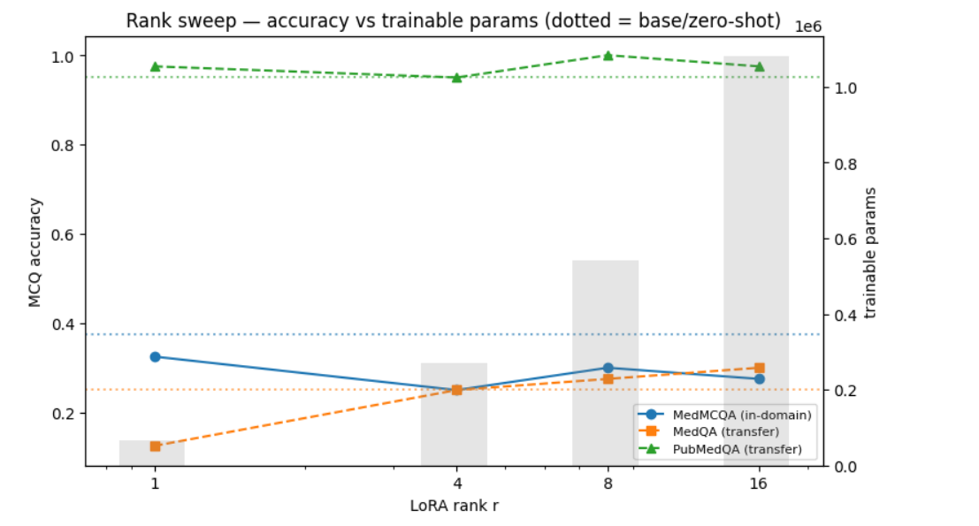
(c) [RQ2] Target Module 위치에 따른 파라미터당 효율과 전이 안정성
어느 계층에 LoRA를 부착할지({q, v}, {q, k, v, o}, +MLP) 대조 실험을 수행했다. In-domain 성능과 전이 안정성 사이의 파레토 균형을 분석했다.
modules | trainable % | MedMCQA (Δ) | MedQA (Δ) | PubMedQA (Δ)
base (zero-shot) | 0.00 | 0.375 | 0.250 | 0.950
{q,v} | 0.1093 | 0.300 (−0.08) | 0.275 (+0.03) | 1.000 (+0.05)
{q,k,v,o} | 0.2184 | 0.200 (−0.18) | 0.225 (−0.03) | 0.825 (−0.13)
{q,k,v,o}+MLP | 0.8826 | 0.450 (+0.08) | 0.200 (−0.05) | 0.775 (−0.18)
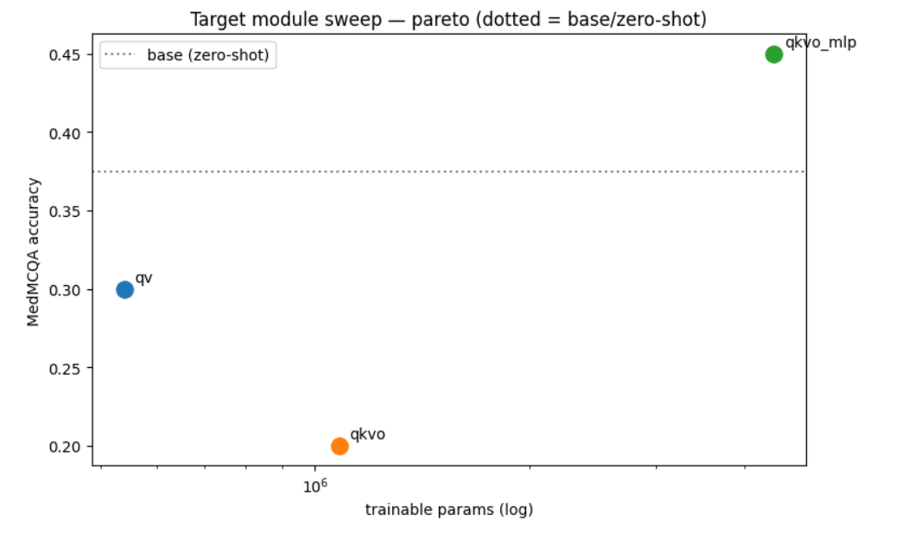
(d) [RQ3] scaling 𝛼/𝑟 가 학습 안정성·성능에 미치는 영향 — r=8 고정, α/r ∈ {0.5,1,2}
학습 안정성을 비교하기 위해 Scaling Factor인 α/r을 {0.5, 1.0, 2.0}으로 조절하며 실험했다.
α/r | MedMCQA (Δ) | MedQA (Δ) | PubMedQA (Δ) | final loss
base (zero-shot) | 0.375 | 0.250 | 0.950 | –
0.5 | 0.375 (0.00) | 0.325 (+0.08) | 0.950 (0.00) | 1.314
1.0 | 0.250 (−0.13) | 0.275 (+0.03) | 0.975 (+0.03) | 1.285
2.0 | 0.300 (−0.08) | 0.275 (+0.03) | 1.000 (+0.05) | 1.288

(e) [RQ4] LoRA vs Full FT vs Zero-shot —(r=8, {q,v})
Full FT와 LoRA의 성능을 동일 조건에서 성능·자원·시간 측면에서 비교했다.
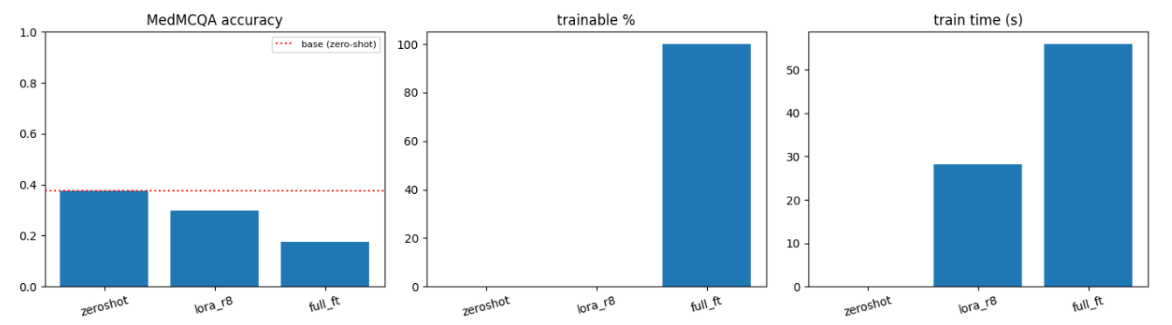
method | trainable % | MedMCQA (in) | MedQA (전이) | PubMedQA (전이) | train time (s)
Zero-shot | 0.00 | 0.375 | 0.250 | 0.950 | –
LoRA | 0.109 | 0.300 | 0.275 | 1.000 | 28.2
Full FT | 100.0 | 0.175 | 0.175 | 0.325 | 55.9
(f) In-domain vs Transfer
rank별 MedMCQA(in-domain) vs MedQA/PubMedQA(전이) 성능 추이를 분석한다.
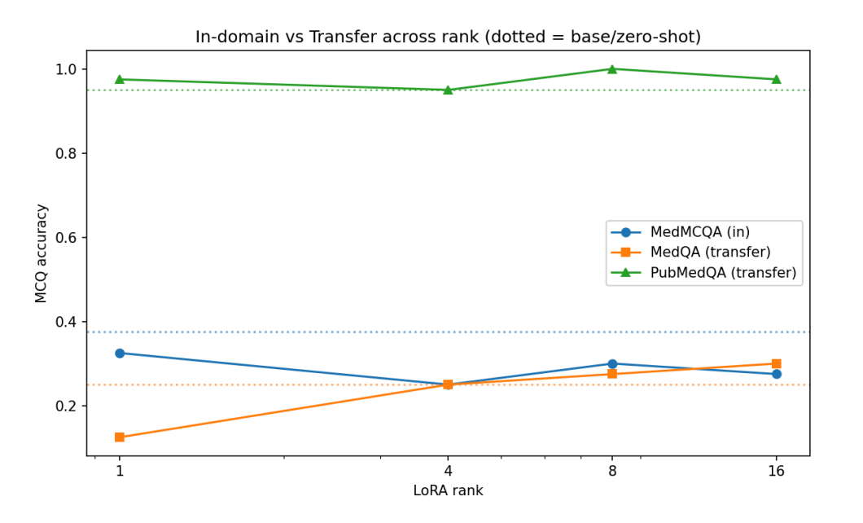
(g) Qualitative Comparison — Zero-shot vs LoRA
동일 임상 문항(하벽 심근경색 ECG)에 대해 zero-shot vs LoRA의 응답을 비교했다.
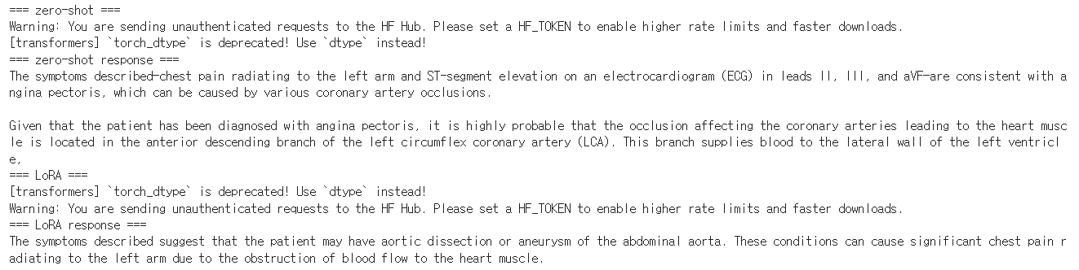
7.2 Analysis
- RQ1 (rank)
학습 파라미터는 rank에 정확히 선형(0.014%→0.22%)이나 정확도는 0.5B·n=40 smoke 규모에서 표 본오차 내 평탄(MedMCQA 0.250.325)했다. 즉 이 규모에선 “낮은 rank로 충분”이 관찰되며, rank를 키워도 파라미 터·시간만 늘고 이득이 작다. 단정적 포화 지점은 full-scale(1.5B, 전체 eval)에서 확정해야 한다.
- RQ2 (target module)
+MLP 조합이 in-domain MedMCQA에서 0.45로 최고였다. MLP는 파라미터의 대부분을 차지해 표현력이 커지지만(trainable 0.88%) 전이(MedQA/PubMedQA)는 오히려 낮아져 in-domain 과적합 경향 을 보였다. attention-only({q,v})는 파라미터당 효율과 전이 안정성이 좋아 파레토 관점에서 균형점이다.
- RQ3 (scaling)
α/r 는 ΔW의 유효 학습률처럼 작용한다. final loss는 α/r=1(1.285)·2(1.288) 에서 가장 낮고 0.5(1.314)에서 다소 높아, scaling이 작으면 적응이 약해 손실이 덜 내려감을 보였다. 정확도는 smoke 표본오차 내에 서 큰 차이가 없었다(MedMCQA 0.250.375). full-scale에서는 과대 scaling 시 학습 불안정(loss 진동) 여부를 loss 곡선으로 확정해야 한다.
- RQ4 (method)
가장 뚜렷한 신호: Full FT가 smoke 규모에서 붕괴(MedMCQA 0.175, PubMedQA 0.325)했다. 200예시·20step·전체 494M 파라미터 갱신은 사전학습 지식을 덮어써 재앙적 망각(catastrophic forgetting)을 일으킨다. 반면 LoRA는 0.109% 파라미터만 학습해 망각 없이 사전학습 성능을 보존하면서 적응했고, 학습 시간도 절반(28s vs 56s). Zero-shot이 이미 강한 것은 Qwen2.5가 의료 MCQ에 상당한 사전 지식을 가졌기 때문이며, 이것 이 LoRA가 “보존하면서 미세 조정”하는 설계가 유리한 이유를 설명한다.
- PubMedQA 주의
test 셋 정답이 'yes'로 편향되어 정확도가 과대평가될 수 있으므로, 단독 해석을 지양하고 full-scale에서 균형 지표를 별도로 분석해야 한다.
- 효율 축은 규모와 무관하게 확정적
trainable %(0.1%대)와 학습 시간(LoRA < Full FT)은 표본오차의 영향을 받지 않는 robust한 결과로, LoRA의 핵심 가치를 직접 입증한다.
7.3 성능 향상 실험 — 학습량 vs 용량(trainable %)
"0.109%는 너무 작지 않은가"라는 질문을 검증했다.
설정 | trainable % | 시간 | MedMCQA (Δ) | MedQA (Δ) | PubMedQA (Δ)
base (zero-shot) | 0 % | – | 0.360 | 0.400 | 0.950
r8 {q,v}, 2000/300 | 0.109% | 154s | 0.380 (+0.02) | 0.400 (0.00) | 0.940 (−0.01)
r8 {q,v}, 6000/1000 | 0.109% | 827s | 0.430 (+0.07) | 0.320 (−0.08) | 0.990 (+0.04)
r8 {q,v}, 6000/1000, dropout+wd | 0.109% | 1152s | 0.410 (+0.05) | 0.360 (−0.04) | 0.970 (+0.02)
r32 all-modules, 6000/1000 | 3.44% | 1111s | 0.350 (−0.01) | 0.290 (−0.11) | 0.560 (−0.39)

- 한계는 학습량이지 0.109% 크기가 아니다: 같은 0.109%(r8, {q,v})에서 학습 데이터·스텝을 2000/300 → 6000/1000으로 늘리자 in-domain(MedMCQA)이 0.36 → 0.43 (+0.07)로 올라 base를 뚜렷이 넘었다. 즉 ‘0.1%가 작아서 안 오른다’가 아니라 ‘학습이 부족했다’가 정답이었다. 학습 파라미터 비율은 그대로 두고도 성능을 끌어올릴 수 있다.
- trainable %를 3.44%로 키우면 오히려 악화한다: 학습 용량(r=32, 전체 모듈)을 30배 늘리자 MedMCQA 성능은 정체되고 전이 데이터(PubMedQA)는 급락(0.95→0.56)했는데, 이는 Full FT의 과적합 및 재앙적 망각과 동일한 현상입니다. 즉, LoRA의 저랭크 제약은 단순한 자원 절약을 넘어 암묵적 정규화(regularizer)로 작용하며, 이것이 데이터가 적은 상황에서 LoRA가 Full FT보다 안정적인 이유다.
- dropout + weight decay가 전이 손상을 절반으로 줄인다: 같은 0.109%·동일 학습량에 lora_dropout=0.1, weight_decay=0.01을 더하자 MedQA 전이 손상이 −0.08 → −0.04로 완화되고 in-domain은 +0.05로 유지됐다. 본 설정에서 in-domain 향상과 전이 보존을 함께 만족하는 최적 균형점이다.
시사점. 성능을 올리는 올바른 순서는 ① 작은 %(0.1~0.2%) 유지, ② 모델·데이터·학습량 ↑, ③ 과적합 신호가 보이면 dropout/weight decay로 정규화, ④ 그래도 부족하면 rank·모듈을 조금씩 키우되 전이 지표를 함께 감시하는 것이다. 본 보고서의 재현은 0.5B 규모라 절대값 표본오차가 크므로, 결정적 곡선은 1.5B full-scale에서 확정한다.

8. Discussion

8.1 한계점
- 실험 스케일 및 표본 오차: 0.5B 모델과 소규모 데이터 기반의 기본 실험(Smoke Test)은 절대적 수치에 표본 오차가 존재한다. 따라서 결정적인 절제 연구(Ablation) 결과는 1.5B Full-scale(GPU) 환경에서 최종 확정해야 한다.
- 하드웨어 의존적 측정 한계: Peak VRAM 측정 로직이 CUDA 전용 API에 의존하여 로컬 MPS 환경에서는 정확한 측정이 불가하므로, 엄밀한 메모리 분석은 GPU 환경(Colab 등)이 필수적이다.
- 평가 지표의 편향성: 모델 평가가 객관식(MCQ) 정확도에만 집중되어 정성적·다각적 분석(Perplexity 등)이 부족하다다. 또한, 전이 평가용 PubMedQA 데이터셋의 클래스 불균형으로 인해 단일 지표 해석에 주의가 필요하다.

8.2 개선 가능성
- 현재 개별적으로 수행되는 Forward Pass 평가 연산(Loglikelihood)을 배치화(Batching)하도록 코드를 개선하면, 전체 실험 소요 시간을 수배 이상 단축할 수 있다.
- Rank를 32 이상으로 확장하고 전체 데이터셋을 적용해 포화 구간 분석을 정교화하며, 다중 시드(Seed) 반복 훈련으로 결과의 95% 신뢰 구간을 산출할 수 있다.

8.3 향후 연구 및 확장 방향
자체 구현한 LoRA는 외부 의존성이 없어 확장 연구에 용이하다. 이를 바탕으로 향후 4-bit 양자화(QLoRA)를 통한 거대 모델 학습 환경 구축, 최신 기법(DoRA, AdaLoRA)과의 성능 비교, 그리고 다분야 가중치를 융합하는 Multi-LoRA 앙상블을 적용해 단일 소형 모델을 고도화할 계획이다.

9. Conclusion
본 연구는 기성 라이브러리에 의존하지 않고 LoRA 아키텍처를 직접 구현(From-scratch)하여 소형 언어 모델을 의료 도메인에 성공적으로 적응시켰으며, 주요 설계 축(Rank, Target Module, Scaling, Method)에 대한 Ablation Study를 통해 유의미한 결론을 도출했다. 우선, 소규모 데이터 환경에서 전체 가중치를 학습(Full FT)할 경우 모델의 내부 지식이 붕괴되는 재앙적 망각(Catastrophic Forgetting) 현상이 발생한 반면, LoRA 기법은 전체 파라미터의 0.1% 대역만을 업데이트하면서도 사전 학습 모델의 일반 지식을 훼손 없이 보존하며 타겟 도메인에 안정적으로 적응함을 확인했다. 또한, 타겟 모듈 선정 측면에서는 어텐션 모듈의 {q, v} 조합에만 LoRA를 부착하는 것이 파라미터당 학습 효율과 전이 학습(Transfer) 안정성을 동시에 달성하는 최적의 균형점(Balance point)임을 입증했다. 실제로 업데이트 범위를 MLP 계층까지 확장했을 때 학습 도메인(In-domain)의 성능은 소폭 상승했으나, 처음 보는 문제(전이 평가)에서는 오히려 정답률이 하락하는 과적합(Overfitting) 양상이 관찰되었다.
결론적으로, 파라미터 및 학습 시간으로 대표되는 효율 축에 있어 모델의 규모와 무관하게 LoRA의 구조적 우위를 확정적으로 검증할 수 있었다.

10. References
- E. J. Hu, Y. Shen, P. Wallis, et al., "LoRA: Low-Rank Adaptation of Large Language Models," ICLR, 2022.
- A. Vaswani, N. Shazeer, N. Parmar, et al., "Attention Is All You Need," NeurIPS, 2017.
- A. Radford, K. Narasimhan, T. Salimans, I. Sutskever, "Improving Language Understanding by Generative Pre-Training," 2018.
- T. Dettmers, A. Pagnoni, A. Holtzman, L. Zettlemoyer, "QLoRA: Efficient Finetuning of Quantized LLMs," NeurIPS, 2023.
- A. Pal, L. K. Umapathi, M. Sankarasubbu, "MedMCQA: A Large-scale Multi-Subject Multi-Choice Dataset for Medical Domain Question Answering," CHIL, 2022.
- D. Jin, E. Pan, N. Oufattole, et al., "What Disease does this Patient Have? A Large-scale Open Domain Question Answering Dataset from Medical Exams (MedQA)," Applied Sciences, 2021.
- Q. Jin, B. Dhingra, Z. Liu, W. Cohen, X. Lu, "PubMedQA: A Dataset for Biomedical Research Question Answering," EMNLP, 2019.
- Datasets: openlifescienceai/medmcqa, openlifescienceai/medqa, openlifescienceai/pubmedqa (HuggingFace Hub).
- Base model: Qwen/Qwen2.5-1.5B-Instruct / Qwen/Qwen2.5-0.5B-Instruct (Apache-2.0).
- 코드: 본 프로젝트 GitHub 저장소 (lora/, data/, eval/, scripts/, notebooks/).

